Le son [m]

Lecture

Fiche référente

J’entends [m]

  

**M**ax **M**a**m**an une po**mm**e

 Je vois :

 m m m M M

Je lis :

1. des mots

Max, une pomme, le matin, dormir, moi, mais .

2. des sons

m + a ma m + o mo m + u mu m + i mi

3. des syllabes

ma mo mi mu mi ma mu mo ma

 4. des phrases

|  |  |
| --- | --- |
| m M | m M |
| 1. Jules a une **m**aman. 2. Jules dort le **m**atin. 3. Il mange le **m**atin. 4. **M**aman **m**ange le **m**atin. 5. **M**aman a un lit. 6. **M**aman dort le **m**atin. | 1. Jules a une **m**aman. 2. Jules dort le **m**atin. 3. Il **m**ange le **m**atin. 4. **M**aman **m**ange le **m**atin. 5. **M**aman a un lit. 6. **M**aman dort le **m**atin. |

Les matins de Jules

1. Il **m**ange Il dort
   * 1. 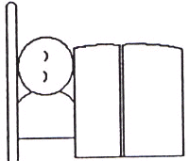 Il **m**ange Il dort